KDPOF が車載ネットワークのための新型KD7051 PHY を発表

ひとつの光ファイバー トランシーバーにトランシーバー IC、光電回路、光学素子を内蔵することでコストとサイズを大幅に縮小

スペイン・マドリッド、2020年11月23日 – 光ファイバー ギガビットトランシーバーの先駆者であるKDPOFが、新型光ファイバー トランシーバー（FOT）KD7051 を発表しました。これはトランシーバー IC、光電回路、光学素子を内蔵した、初の車載光ネットワークデバイスです。内蔵型 FOT は、単体コンポーネントで100 Mb/秒の光ファイバー ポートです。「ASIC IC 、フォトダイオード、LED を単体のデバイスに構築することで、100 Mb/秒の車載イーサネット接続のコストと実装スペースを大幅に削減することができる」と、KDPOF CEO・共同創立者のCarlos Pardo（カルロス・パルド）はコメントしています。「部品の数を減らすことにより、テストや認証の手間も削減することができる」とも。このように、KDPOF の新しいKD7051 は、STP（シールド ツイスト ペア銅線）と比較して、全体の費用を大幅に削減することもできます。さらに、サプライチェーン間の余分な手間をなくし、サプライチェーンの簡素化もできます。結果として、電磁適合性（EMC）やガルバニック絶縁のような厳しい関連にも対応できる価格を提供します。アプリケーションとして、バッテリー管理システム、カメラ・センサーリンク、高速イーサネットリンク、スマート アンテナ リンク等があります。

新しくなった物理層

KDPOF の新型トランシーバーIC KD7051 は、全く新しいFOT デザインです。低コスト MEMS カプセル化を再利用し、8 x 7 mm LGA コンポーネントの SMD リフロー アッセンブリが可能になりました。電磁波から保護するため、FOT にはシールド加工が施されています。トップに配置されたシンプルなプラスチックコネクターによりファイバー接続されます。許容温度は、–40 °C から +105 °Cと広く、厳しい車載環境要件に対応しています。振動クラス V2 を有しており、エンジン要件にも耐えることができます。また、デバイスはシーリングなしで耐水性を有しています。PCV コンポーネントにシールドが内蔵されているため、ECU シールドケースを取り除いても高いEMC（電磁適合性）を保持しています。PCB への FOT および IC のアッセンブリは簡素化されています。光学素子は、Tx および Rx レンズが含まれています。現在、第一プロトタイプがリリースされています。

シンプルな実装

大きな直径を有するプラスチック光ファイバー POF は、製造および装備のためのコスト効率が非常に良いことが特徴です。プラグ&プレイで簡単に装備、使用開始することができ、巻線やクランプの取付けも、銅線と同様に簡単です。さらに、車両の組立てにおいても、光ファイバーハーネスを銅線ハーネスと同じプロセスで装備することができます。POF は、すでに 10年以上も車載マテリアルとして存在しており、すでに多くの車両に搭載されています。

画像

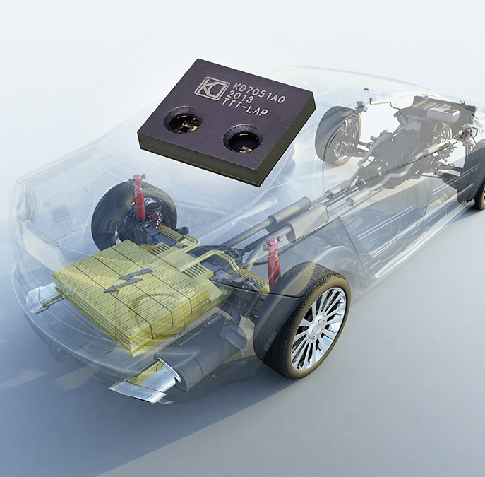 |  | 画像 1： コストおよび実装面積を大幅に削減した車載ネットワークのための KDPOFの新型 KD7051 トランシーバー  著作権: GettyImages  ダウンロード: https://www.ahlendorf-news.com/media/news/images/KDPOF-KD7051-automotive-fiber-optics-H.jpg
画像 2：KDPOF CEO および共同創立者Carlos Pardo（カルロス・パルド）

著作権： KDPOF
ダウンロード： https://www.ahlendorf-news.com/media/news/images/KDPOF-Carlos-Pardo-H.jpg

KDPOF とは
ファブレス半導体サプライヤー KDPOFは、厳しい環境にも対応する高速光ネットワークを介した先進的なギガビット、長距離通信を提供しています。光ファイバーによるギガビット通信を実現することで、KDPOFの技術は1 Gbps の POF リンクを自動車用、工業用、家庭用ネットワークに提供しています。2010 年にスペインのマドリッドで設立されたKDPOF は、SoC（System-on-Chip）に内蔵用 ASSPもしくはIP（知的財産）というコスト効率の良い技術を提供しています。適応力がある効率的なシステムは、広範な光エレクトロニクス、低コストの大口径光ファイバーが採用され、これにより自動車メーカーは低リスク、低コスト、および短いTime-To-Marketを実現することができます。詳細は、www.kdpof.com にてご覧ください。

KDPOF
Knowledge Development for POF, S.L.
Ronda de Poniente 14, 2ª Planta
28760 Tres Cantos, Spain
メール pr@kdpof.com
電話 +34 918043387

日本
Yasuo Suzuki
E メール ysuzuki@kdpof.com

広報担当：
Mandy Ahlendorf
メール ma@ahlendorf-communication.com
電話 +49 89 41109402

